TRABAJO PRACTICO DE LABORATORIO Nº 6

ÓPTICA GEOMÉTRICA

- RESUMEN

La luz emitida por el láser, como la de cualquier otra fuente, es invisible a no ser que se intercalen en su camino, partículas transportadas por el aire, humo o cualquier otro medio que refleje y disperse el haz; es esta dispersión la que permite ver el rayo. Con la ayuda del mismo abordaremos los temas de óptica geométrica, haciendo énfasis en la reflexión total interna pues esta explica el principio de funcionamiento de los sistemas de comunicación por fibra óptica.

- INTRODUCCIÓN

El láser del puntero, emite una intensa luz roja de una longitud de onda que está entre los 630 nm y 680 nm, aunque el láser verde parece más brillante porque el ojo humano es más sensible a bajos niveles de luz en la región verde del espectro (longitud de onda de 520 a 571 nm). No se debe mirar el haz ni en forma directa ni reflejado con el ojo desnudo.
Con el fin de usar un material de bajo costo y que los mismos estudiantes puedan obtener; el acrílico, como elemento para construir medios refractantes en general nos permite observar la trayectoria del haz dentro del mismo. Para producir los medios refractantes se usan herramientas de corte que nos brindan superficies suficientemente lisas y de esa manera minimizar los efectos de difusión tanto en la reflexión como en la refracción.
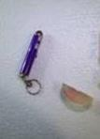

- OBJETIVOS

a.- Estudiar el fenómeno de propagación de la luz. b.- Verificar las leyes de reflexión y refracción.

- MARCO TEÓRICO

La Óptica Geométrica se basa en el concepto de rayo luminoso como trayectoria que siguen las partículas materiales emitidas por los cuerpos luminosos, concepto este que también comparte la Teoría Corpuscular. Pero que se diferencia en que la primera no se preocupa de estudiar cual es la naturaleza de la luz.
En la Teoría Ondulatoria, un rayo es una línea imaginaria de la dirección de propagación de la luz, y la Óptica Física (descripción mediante ondas) es muestra de otra forma de analizar el fenómeno.
Un concepto más avanzado (frente de onda) que el puramente geométrico del rayo es incorporado por Christiaan Huygens (1927) y enlaza los puntos de vista basados en rayos y ondas.
El frente de onda se define como el lugar geométrico de todos los puntos adyacentes en los cuales la fase de vibración de una magnitud física asociada con la onda, es la misma.
Poblete, Parisi, Fontemachi, Palacios, Vilca, Belmar, Romera, Olguín, Groezinger

En la Física de lo muy pequeño observamos la dualidad onda-partícula.
De la Óptica Geométrica trataremos los fenómenos de reflexión / refracción:
Cuando la luz es emitida desde una fuente y alcanza una superficie pulida como un espejo, el haz de luz vuelve al medio desde donde fue emitido; este fenómeno es la reflexión. Sin embargo si la luz emitida, traspasa el aire y encuentra una superficie más o menos transparente, podemos observar que la atraviesa y cambia de dirección. Este fenómeno es la refracción.
Leyes de Reflexión y Refracción:
Están basadas en la trayectoria de los rayos y son tres:
2^{da}.- Ley fundamental de la reflexión: el ángulo de reflexión θr = θi (ángulo de incidencia) en todas las longitudes de onda λ y para cualquier par de materiales.
medio a (na) rayo incidente

θi
normal
θr

rayo reflejado

3^{era}.- Ley fundamental de la refracción: para la luz monocromática en la interfaz (límite entre medios) se cumple:
na .sen θa = nb .sen θb
Esta ley figura en los textos como Ley de Snell (1621). Sin embargo, el descubrimiento de un manuscrito revela que el árabe Ibn Sahl (matemático) había llegado a las mismas conclusiones que el holandés seis siglos antes (entre los años 983 y 985). Esta ley, así como la refracción en medios no homogéneos, es consecuencia del Principio de Fermat, que indica que la luz se propaga entre dos puntos siguiendo la trayectoria de recorrido óptico de menor tiempo.

medio a (na) medio b (nb) rayo incidente

θa
normal

θb
rayo refractado

1^{era} Ley: Los rayos incidentes, reflejados y refractado así como la normal a la superficie, están en el mismo plano.
Es importante tener en cuenta los principios siguientes:
Independencia de rayos luminosos: Establece que la acción de cada rayo de luz es independiente de los demás, es decir, no guarda relación con el hecho de que los demás actúen simultáneamente o no actúen. Imaginemos una foto con un objeto delante con un paisaje de fondo. Si ocultamos el objeto y volvemos a fotografiar, solo se han interceptado los rayos que provienen del objeto, sin afectar al resto del paisaje.

Reversibilidad de las trayectorias de los rayos luminosos: Si se invierte el sentido del rayo de luz reflejado o refractado, convirtiéndolo en incidente, el nuevo rayo reflejado o refractado está situado sobre la trayectoria del rayo incidente original, pero en sentido opuesto.

- ACTIVIDAD I:

Objeto

- Comprobar la ley de la reflexión de la luz. Marco teórico
La primera ley dice que tanto el rayo incidente, la normal a la superficie y el rayo reflejado pertenecen al mismo plano. Al hacer incidir el haz de luz del laser en la intersección del espejo con la recta perpendicular y observando la trayectoria del rayo procedemos a medir el ángulo de incidencia y reflexión. Si el ángulo de incidencia es de 0° se observa un solo rayo, en realidad el rayo reflejado sigue la misma dirección del incidente pero diferente sentido (reversibilidad del camino óptico); pero si el ángulo es distinto de cero, el rayo reflejado regresa hacia donde se originó con el mismo ángulo respecto a la normal del rayo incidente: θr = θi.

Elementos a utilizar:

- Láser rojo o verde (tipo puntero)
- Hoja de papel, Regla o cinta métrica
- Escuadra
- Lápices de colores
- Transportador
- Un espejo plano.

Procedimiento:
1.- Colocar sobre la mesa de trabajo horizontalmente el cartón y sobre éste la hoja de papel blanca. 2.- Aproximadamente en el centro de la hoja, trazar una línea que la atraviese de un lado al otro.
3.- Colocar el espejo en forma vertical, de manera que la superficie del mismo quede sobre la línea marcada.
4.- Trazar una línea recta perpendicular a esta última que parta desde la mitad del espejo, que representa la normal al plano de reflexión.
5.- Ubicar el transportador de forma perpendicular al espejo haciendo coincidir su centro con la intersección de las dos líneas trazadas con antelación como se puede ver en la figura.
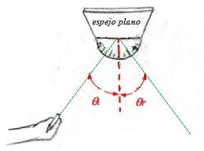

6.- Incidir con el rayo de luz proveniente del apuntador láser sobre el espejo en el centro del transportador y medir los ángulos de incidencia y de reflexión. En caso de no observar bien el haz en el aire, es recomendable bajar la intensidad de luz del ambiente. Incorporar los datos en la TABLA N° 1.
7.- Repetir la experiencia con cinco ángulos diferentes de incidencia e incorporar los datos en la TABLA N° 1. Calcular sus valores medios.
5.- Con los ángulos de incidencia y reflexión, calcular el error relativo de cada medición

εr%
= θi −θr .100
θi

y el promedio de los errores relativos
εr%

= θi −θr .100
θi

incorporando los

resultados en la TABLA N° 1. Comparar y si existen diferencias, o no, ¿a qué se debe?

TABLA N° 1
Lectura N° | θi | θr | εr%
1
2
3
4
5
 | θi = | θr =

- ACTIVIDAD II:

Objeto

- Comprobar la ley de refracción
- Hallar el índice de refracción del acrílico. Marco teórico
La luz no siempre sigue una misma dirección, sino que se desvía al pasar oblicuamente de un medio a otro. A tal desviación se le llama refracción. Estos medios presentan diferentes características que modifican la velocidad de propagación de la luz en ellos con respecto a su rapidez en el vacío. La cantidad que relaciona estas velocidades se denomina índice de refracción n del material (que

siempre será mayor o igual a uno) y se expresa como: n =

rapidez de lal uz en el vacio rapidez de la luz en el medio

Mediante un bloque semicilíndrico (media caña) hecho con acrílico, al trazar la normal y aplicando la ley de refracción, se logra obtener el índice de refracción del acrílico, midiendo los ángulos de incidencia y refracción respectivamente.

Elementos a utilizar:

- Láser rojo o verde (tipo llavero)

- Superficie plana donde colocamos una hoja de papel blanco.
- Transportador sobre papel blanco
- Prisma semicilíndrico (media caña) hecho con acrílico como medio refractante. Procedimiento:
1.- Sobre una hoja de papel blanca apoyada en una superficie plana preparar el arreglo indicado en la figura con el transportador y el prisma semicilíndrico (media caña) de acrílico.
2.- Incidir con el rayo de luz proveniente del apuntador láser sobre el prisma de acrílico en el centro del transportador y medir los ángulos de incidencia (θa) y de refracción (θb) con respecto a la normal. Incorporar los datos en la TABLA N° 2. En caso de no observar bien el haz en el aire, es recomendable bajar la intensidad de luz del ambiente.
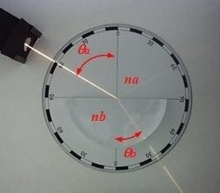

3.- Repetir la experiencia con cinco ángulos diferentes de incidencia e incorporar los datos en la TABLA N° 2. Calculando los valores medios de los respectivos ángulos.

TABLA N° 2
Lectura N° | θa | θb | sen θa | sen θb | nb
1
2
3
4
5
 | θa = | θb = | sen θa = | sen θb = | nb =

4.- Calcular el índice de refracción del acrílico: nb = senθa
sen θ

b

, considerando que el índice de

refracción del aire es aproximadamente igual al del vacío (na = 1) para cada par de ángulos medidos, incorporando los resultados en la TABLA N° 2.
5.- Calcular el promedio del índice de refracción nb y con el que figura en páginas de la web n ,

calcular el error relativo debe?
- ACTIVIDAD III:
εr%

= n −nb .100 . Comparar y si existen diferencias, o no, ¿a qué se

n

Objeto

- Observar que para cierto ángulo de incidencia no se observa refracción, y reconocer dicho ángulo como el crítico.

Marco teórico

Debemos hacer referencia por su importancia al fenómeno de reflexión total interna, que se produce cuando el rayo incidente proviene de un medio más denso (por ejemplo agua) refractándose hacia uno de menor densidad (por ejemplo aire).
Cuando: nb > na ⇒ senθb = na .senθa∴senθb⟨senθa
nb
El rayo refractado se desvía apartándose de la normal y da lugar a:

senθc = na
n
b

cuando
θa = 90°

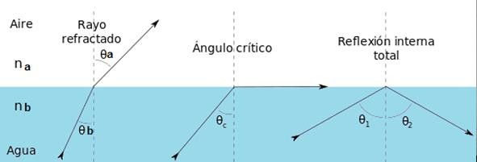

Para ángulos mayores la luz deja de atravesar la superficie y es reflejada internamente de manera total. La reflexión total interna se utiliza en fibra óptica para conducir la luz a través de la fibra sin pérdidas de energía.
En las ecuaciones de Maxwell a medida que llegamos al θc , la Intensidad (I) tiende a cero. Elementos a utilizar:
- Láser rojo o verde (tipo llavero)
- Superficie plana donde colocamos una hoja de papel blanco.
- Transportador sobre papel blanco

- Prisma semicilíndrico (media caña) hecho con acrílico como medio refractante. Procedimiento:
1.- Sobre una hoja de papel blanca apoyada en una superficie plana preparar el arreglo indicado en la figura con el transportador y el prisma semicilíndrico (media caña) de acrílico.
2.- Incidir con el rayo de luz proveniente del apuntador láser sobre el prisma de acrílico en el centro del transportador y medir los ángulos de incidencia (θb= θc) cuando el ángulo de refracción (θa) es de 90°. Incorporar los datos en la TABLA N° 3. En caso de no observar bien el haz en el aire, es recomendable bajar la intensidad de luz del ambiente o colocar todo el arreglo en una cámara con humo.
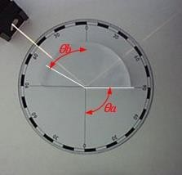

3.- Repetir la experiencia cinco veces e incorporar los datos en la TABLA N° 3. Calculando el valor medio de θc.

TABLA N° 3
Lectura N° | θc | sen θc
1
2
3
4
5
 | θc = | sen θc =

5.- Calcular el promedio senθc
debe?
y senθc = 1 . Comparar y si existen diferencias, o no, ¿a qué se

6.- Calcular el porcentaje de error para el ángulo crítico (reflexión total interna) entre el valor experimental medido y el valor de cálculo.
n

7. ACTIVIDAD IV:

Objeto

- Determinar la distancia focal a través de la ecuación de Gauss.
- Verificar la validez de la ecuación de Newton y el aumento lateral. Marco teórico
Una lente es un sistema óptico centrado con dos superficies refractivas, de las que al menos una es esférica, y en los cuales los medios refringentes (que producen refracción) extremos tienen el mismo índice de refracción.
Cuando las superficies refractoras son dos, la lente se denomina lente simple. Si, además, su grosor es despreciable en relación con las distancias s, s´ y R; recibe el nombre de lente delgada.
Cuando los rayos inciden en una lente, considerando positivas las distancias s y s´, la ecuación de
Gauss nos dice: 1 = 1 + 1

f s s′
Según la ecuación de Newton el producto de las distancias focales imagen y objeto es igual al producto de la distancias del foco objeto al objeto por la distancia del foco imagen a la imagen. Siendo f la distancia focal de la lente a ambos lados la misma, f 2 = X .X ′ y el aumento lateral,
m = y′ = − s′

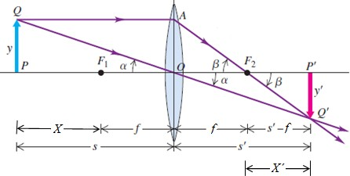
y s
Elementos a utilizar:

1.- Banco óptico
2.- Lentes delgadas
3.- Hoja de papel blanco sobre lámina acrílica como plano de proyección 4.- Lámpara-objeto
5.- Regla o cinta métrica 6.- lápiz portaminas

Procedimiento:

1.- Colocar la lámpara-objeto en un extremo del banco óptico. Ubicar la lente a una cierta distancia s, incorporando el dato a la TABLA N° 4.

2.- A continuación se ajusta la distancia del plano de proyección hasta que la imagen se forme con la mayor nitidez posible (bordes bien delineados), y se mide s´, incorporando el dato a la TABLA N° 4.
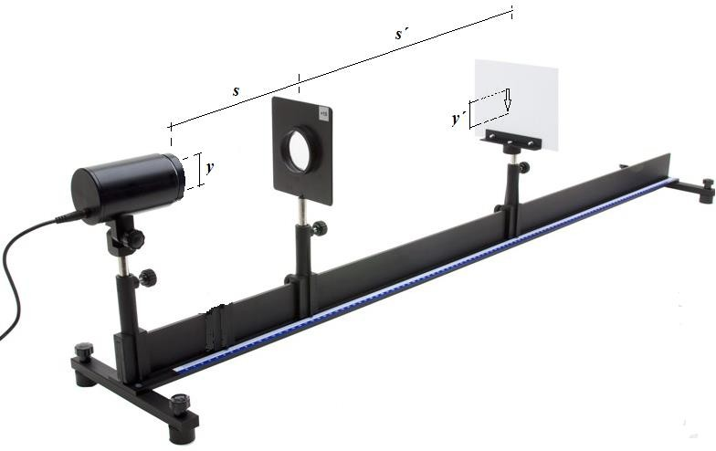

3.- Desplazando el plano de proyección se busca la distancia focal f. La misma se encuentra donde se produce la inversión de la imagen. Prácticamente se logra cuando la imagen se reduce a un punto en el plano de proyección. Incorporar la medida de f a la TABLA N° 4.

4.- Con la ecuación 1 = 1 + 1
determinamos la distancia focal según cálculo incorporándolo a la

TABLA N° 4.
fc s s′

5.- Recordando que la distancia focal es igual a ambos lados de la lente. Medir la distancia X entre el objeto (lámpara) y el punto focal ubicado entre ésta y la lente. Medir la distancia X´, que existe entre la posición anterior del plano de proyección y la distancia focal f. Incorporar los datos a la TABLA N° 5.
5.- También medir las alturas del objeto y, y de la imagen y´, incorporando los datos a la TABLA N° 6.
6.- Realizar 5 mediciones con distintas distancias s, completando las tablas con todas las mediciones indicadas anteriormente.

7.- Determinar los valores medios. Calcular el error relativo porcentual

εr% = ( f − fc ).100
f

Comparar teniendo en cuenta la aproximación del instrumento de medición y si existen diferencias, o no, ¿a qué se debe?

8.- Determinar los valores medios. Calcular el error relativo porcentual
εr%
= (my − ms ).100
ms

Comparar teniendo en cuenta la aproximación del instrumento de medición y si existen diferencias, o no, ¿a qué se debe?

TABLA N° 4
Lectura N° | s | s´ | f | 1 = 1 + 1  fc s s′
1
2
3
4
5
 | s = | s ′ = | f = | fc =

TABLA N° 5
Lectura N° | X | X´ | fc =
 |  |  |  | X.X ′
1
2
3
4
5
 | X = | X ′ = | fc =

TABLA N° 6
Lectura N° | y | y´ | my = y´  y | ms = − s´  s
1
2
3
4
5
 | y = | y′ = | my = | ms =

ANEXO: Para profundizar el aprendizaje recomendamos con el siguiente simulador de óptica geométrica resolver situaciones problemas.

https://play.google.com/store/apps/details?id=com.shakti.rayoptics

Bibliografía
- Física Universitaria. Volumen 1 y 2- 13ª edición. Sears-Zemansky.-
- Física- Volumen I – II, Resnick, R. Halliday, D. & Krane, K. 2004, C.E.C.S.A.-
- Introducción a la Teoría de Errores. Taylor E. Ed. MIR. Moscú. 1 985.-
- https://es.scribd.com/document/475823544/Apunte-de-Errores
- https://es.scribd.com/document/475901945/Optica

Resolución

Actividad I

Lectura N° | $$θ_{i}$$ | $$θ_{r}$$ | $$ε_{r} \%$$
1 | 20° | 25° | -25%
2 | 40° | 40° | 0%
3 | 60° | 59° | 1,67%
4 | 45° | 42° | 6,67%
5 | 70° | 70° | 0%
 | $\overline{θ_{i}}=$ 47° | $\overline{θ_{r}}=$47,2°

$$ε_{r}\%=\frac{\overline{θ_{i}}-\overline{θ_{r}}}{\overline{θ_{i}}}*100=\frac{47°-47,2°}{47°}*100=-0,426\%$$
Al momento de comparar los Errores Relativos, se muestran grandes diferencias entre cada una. Esto se debe a que el son 2 tipos de $ε_{r}\%$, ya que unos corresponden a cada una de las medidas tomadas y el otro a un error del PROMEDIO de cada ángulo obtenido.
Actividad II

Lectura N° | $$θ_{a}$$ | $$θ_{b}$$ | $$senθ_{a}$$ | $$senθ_{b}$$ | $$n_{b}$$
1 | 40° | 26° | 0,74 | 0,76 | 0,97
2 | 10° | 10° | -0,54 | -0,54 | 1
3 | 60° | 35° | -0,30 | -0,43 | 0,70
4 | 40° | 27° | 0,74 | 0,96 | 0,77
5 | 50° | 30° | -0,26 | -0,99 | 0,26
 | $\overline{θ_{a}}=$40° | $\overline{θ_{b}}=$25,6° | $sen \overline{θ_{a}}=$0,076 | $sen\overline{θ_{b}}=$-0,048 | $\overline{ n_{b}}=$0,74

Usando el índice de refracción del aire: n= 1,0002, calculo el Error Relativo.
$$ε_{r}\%=\frac{n-\overline{ n_{b}}}{n}*100=\frac{1,0002-0,74}{1,0002}*100=26,01\%$$

Actividad III

Lectura N° | $$θ_{c}$$ | $$senθ_{c}$$
1 | 25° | -0,13
2 | 60° | -0,30
3 | 55° | -0,99
4 | 72° | 0,25
5 | 43° | -0,83
 | $\overline{θ_{c}}=$51° | $sen\overline{θ_{c}}=$-0,4

Actividad IV

Lectura N° | $$s$$ | $$s'$$ | $$f$$ | $$\frac{1}{f_{c}}=\frac{1}{s}+\frac{1}{s'}$$
1 | 26 | 36 | 22,1 | 0,066
2 | 23,6 | 51,1 | 24,5 | 0,062
3 | 24,6 | 40,5 | 22,4 | 0,065
4 | 41,2 | 22,4 | 17,6 | 0,069
5 | 30,9 | 30,2 | 20 | 0,065
 | $\overline{s}=$29,26 | $\overline{s'}=$36,04 | $\overline{f}=$21,32 | $\overline{f_{c}}=$0,0654

Lectura N° | X | X’ | $$f_{c}=\sqrt{X*X'}$$
1 | 3,9 | 13,9 | 7,36
2 | 1,5 | 29 | 6,60
3 | 2,5 | 18,4 | 6,78
4 | 19,1 | 0,3 | 2,39
5 | 8,8 | 8,1 | 8,44
 | $\overline{X}=$7,16 | $$\overline{X'}=13,94$$ | $\overline{f_{c}}=$6,31

Lectura N° | $$y$$ | $$y'$$ | $$m_{y}=\frac{y'}{y}$$ | $$m_{s}=\frac{s'}{s}$$
1 | 3 | 3.5 | 1,17 | 1,38
2 | 3,1 | 5 | 1,61 | 2,17
3 | 3,1 | 8.5 | 2,74 | 1,65
4 | 2,9 | 6,5 | 2,24 | 0,54
5 | 3 | 2 | 0,67 | 0,98
 | $\overline{y}=$3,02 | $\overline{y'}=$4,5 | $\overline{m_{y}}=$1,7 | $\overline{m_{s}}=$1,344

$$ε_{r}\%=\frac{\overline{f}-\overline{f_{c}}}{\overline{f}}*100=\frac{21,32-0,0654}{21,32}*100=99,7\%$$
$$ε_{r}\%=\frac{\overline{m_{y}}-\overline{m_{s}}}{\overline{m_{s}}}*100=\frac{1,7-1,344}{1,344}*100=26,50\%$$

